País sobrepasa las 550 mil vacunas recibidas para luchar contra el COVID-19

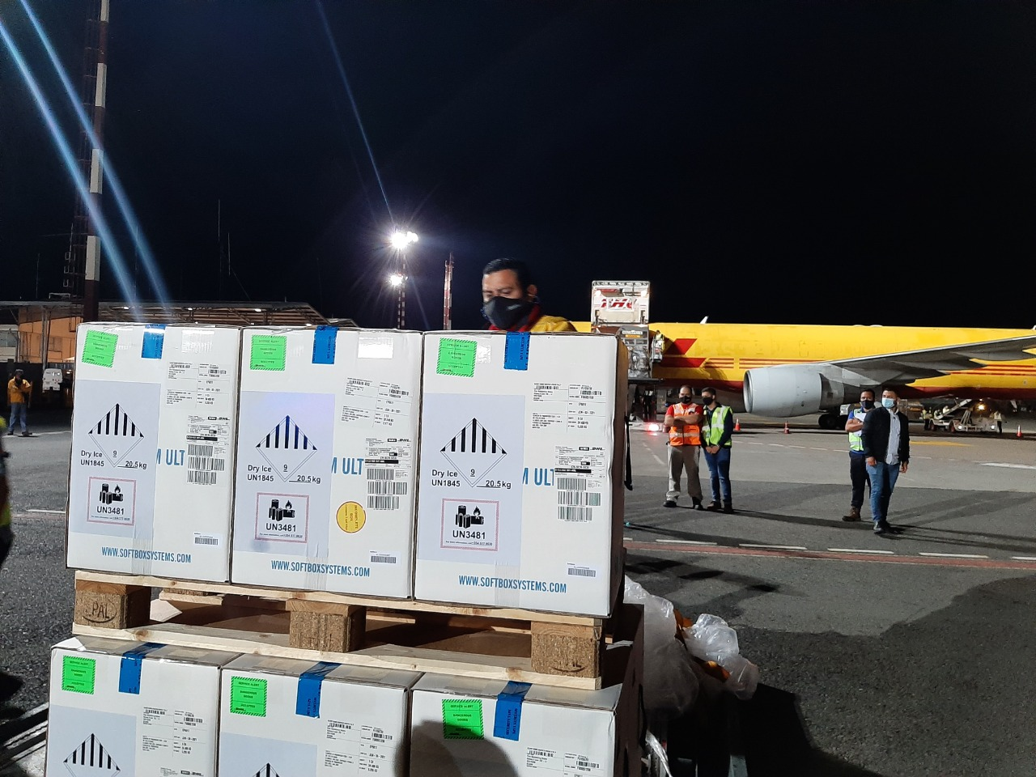
• Se espera que el décimo lote de vacunas ingrese este martes con 84.240 dosis Pfizer/BioNTech.
• Autoridades realizaron inspección de avance del Cuarto Frío para almacenaje de vacunas.
• Presidente de la CNE recordó la importancia de mantener actualizar la carta de excepción a la restricción vehicular sanitaria.
San José, martes 16 de marzo del 2021. En conferencia de prensa, las autoridades de Gobierno informaron que este martes por la noche, se espera que ingrese el décimo lote de vacunas contra el SARS-CoV-2, con 84.240 dosis por lo que el país habrá recibido un total de 557.115 vacunas en menos de tres meses.
La cantidad de vacunas que ingresan por semana varía, algunas semanas los lotes son más altos o más bajos que en otras, pero están dentro de la meta programada con la compañía farmacéutica para este primer trimestre.
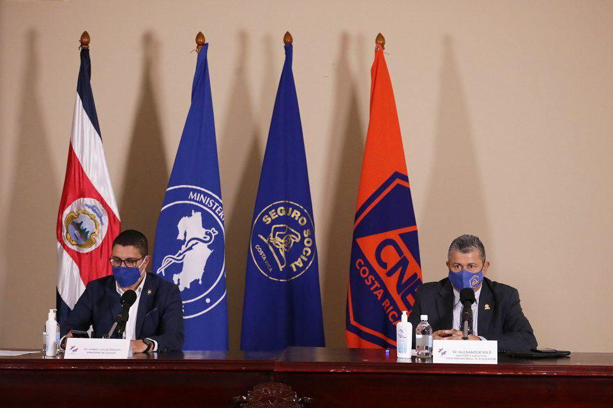
Durante la mañana del martes, las autoridades realizaron una inspección a las instalaciones del cuarto frío para el almacenaje y conservación de las vacunas contra el COVID-19. Esta importante infraestructura se encuentra prácticamente finalizada y se espera su entrega en los próximos días.
Con esta nueva entrega de dosis, y la entrada en operación de los congeladores de ultra baja temperatura (catorce en total) se fortalecerá el proceso de vacunación para los dos primeros grupos prioritarios de vacunación, que avanza positivamente.
Con esta décima entrega, el país ha recibido 557.115 dosis en total de la vacuna Pfizer/BioNTech, en un periodo menor a tres meses. Ver cuadro con el detalle.
Historial del ingreso de vacunas
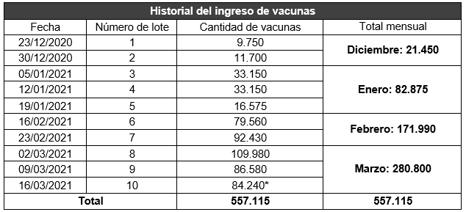
*Décimo lote por ingresar la noche del 16 de marzo de 2021.
Restricción Vehicular Sanitaria. El presidente de la Comisión Nacional de Prevención de Riesgos y Atención de Emergencias (CNE), Alexander Solís, en conferencia de prensa le recordó a la población la importancia de actualizar la carta de excepción a la restricción vehicular sanitaria, la cual debe ser renovada cada dos meses. Ver comunicado adicional.
Comités Municipales de Emergencia continúan activos para atención local de la pandemia
A un año de la emergencia, los Comités Municipales de Emergencia siguen trabajando articuladamente con las instituciones del cantón y fuerzas vivas de la comunidad en campañas de prevención, reactivación económica y apertura gradual de espacios, según sus Planes Cantonales de Emergencia por COVID-19.
Dos equipos de trabajo compuestos por jerarcas y técnicos de la CNE en compañía del Ministerio de Salud y los representantes territoriales han visitado 51 cantones para evaluar sus estrategias y planes de respuesta a la pandemia, los retos para este 2021 e identificar las buenas prácticas que eventualmente podrían ayudar a contener el virus en otros cantones, mediante un trabajo articulado.
Esta semana, los equipos visitarán tres cantones en la zona Norte (Guatuso, Los Chiles y Upala) y dos cantones de la provincia de Heredia (Santa Bárbara y San Isidro).
“La buena atención de la pandemia ha sido gracias a los 82 comités y las 08 intendencias en todo el país. Estamos hablado del trabajo de miles de personas en todo el país, representadas en las instituciones sector privado y sociedad civil, son personas cuidando personas bajo un interés común, detener los contagios de COVID en el cantón y en el país”, acotó Solís.

